Composantes d’un système micro-ordinateur
Un système réunit un groupe d’éléments organisés pour former un ensemble cohérent. Un système micro-ordinateur se compose de quatre (4) éléments principaux qui fonctionnent ensemble pour effectuer des tâches. Ces quatre éléments sont :
• l’unité système qui traite toutes les données et qui effectue des calculs;
• les unités d’entrée et de sortie qui transmettent les données vers l’unité système et à partir de celle-ci (voir « Unités d’entrée et de sortie », page 2);
• les unités de mémoire auxiliaire qui servent à emmagasiner les données de façon permanente (voir « Unités de mémoire auxiliaire », page 5);
• le logiciel qui exécute une tâche donnée (voir « Logiciel », page 7).
Les trois premiers éléments constituent l’équipement : il s’agit d’appareils fabriqués de métal et de plastique. La figure ci-dessous illustre quelques composantes d’un micro-ordinateur.

Unité système
L’unité centrale de traitement est l’unité principale qui contient tous les circuits et les pièces électroniques. Les données sont traitées et les calculs sont effectués dans cette unité. Les parties principales de cette unité sont le microprocesseur ou l’unité centrale de traitement (UCT) et la mémoire centrale.

Unité centrale de traitement
L’unité centrale de traitement, ou microprocesseur, contient des millions de circuits intégrés qui peuvent exécuter des centaines de millions d’instructions par seconde. Plus le microprocesseur est efficace, plus l’ordinateur accomplit ses opérations de manière efficace. Des noms tels que Pentium, Pentium II et Pentium III désignent la capacité du microprocesseur. Plus le chiffre est grand, plus l’ordinateur est rapide et efficace. Un microprocesseur Pentium III est donc plus rapide et efficace qu’un Pentium II.

Mémoire centrale
Le microprocesseur effectue des calculs et traite les données mais il ne peut pas emmagasiner d’information. Ce sont les micro-plaquettes de mémoire qui servent à stocker les données. Il y a deux types de mémoires : RAM et ROM.
La mémoire RAM (Random Access Memory), ou « mémoire vive », sert de mémoire temporaire pour recevoir les données. Les données que vous entrez et les programmes sur lesquels vous travaillez sont stockés à cet endroit. Cette mémoire est temporaire car elle requiert un courant électrique pour enregistrer et conserver l’information. Quand vous mettez l’ordinateur hors tension, les données sont perdues ou effacées. Sans la mémoire RAM, le microprocesseur n’aurait aucune information (données, programmes) avec laquelle travailler. Il y a un échange continuel de données entre la mémoire RAM et le microprocesseur.
La mémoire ROM (Read Only Memory), ou « mémoire morte », contient des commandes qui sont exécutées lorsque le micro-ordinateur est mis sous tension. Ces commandes sont enregistrées dans l’ordinateur par le fabricant et ne peuvent être effacées ou modifiées par l’utilisateur. Contrairement à la mémoire RAM qui requiert de l’électricité pour maintenir l’intégrité des données, les commandes de la mémoire ROM ne se perdent pas lorsque l’ordinateur est éteint.
La mémoire est semblable aux cases d’un pigeonnier où chaque case contient un caractère.
B | O | N | J | O | U | R
Chaque case équivaut à un octet (unité de mesure de la mémoire). Actuellement, la plupart des ordinateurs possèdent une mémoire considérable. C’est pourquoi on exprime le nombre d’octets en milliers ou en millions.
1 024 octets = 1 Ko (kylo-octet) 1 024 Ko = 1 Mo (méga-octet) 1 024 Mo = 1Go (giga-octet)
Actuellement, la plupart des ordinateurs ont au moins 16 Mo de mémoire RAM. Les ordinateurs peuvent également avoir 32, 64 ou même 256 Mo de mémoire RAM.

Unités d’entrée et de sortie
L’unité centrale de traitement exécute les directives des programmes et traite les données. Les données sont transmises à l’unité centrale par des unités d’entrée. Les résultats des traitements sont transférés de l’unité centrale de traitement à des unités de sortie. Ces unités d’entrée et de sortie s’appellent des périphériques : elles sont soit reliées à l’unité centrale du système par des câbles, soit situées dans l’unité centrale.
Unités d’entrée
- Clavier
- Souris
- Unité disque
- Modem
Unité centrale de traitement

Microprocesseur

Mémoire
Unités de sortie
- Écran
- Imprimante
- Unité disque
- Modem
- Haut-parleurs

Clavier
Le clavier, unité d’entrée très importante, se distingue d’une machine à écrire par la présence de plusieurs touches supplémentaires.
La figure ci-dessous illustre le clavier étendu.
Touches de fonctions

Pavé numérique

Touches de directivité
Touches de dactylographie
Touche Entrée

Le tableau ci-dessous donne une description des touches d’un clavier.
Touche | Description
Touches de fonctions | Il y a douze touches de fonction (F1 à F12) situées au-dessus des touches alphanumériques. Les programmes tels que Word et Excel attribuent différentes actions aux touches de fonctions.
Ctrl | Combinée à une touche de fonction, cette touche active une commande de l’application active.
Alt | Cette touche est semblable à la touche Ctrl.
Maj | En plus d’être similaire à la touche Ctrl, la touche Majuscule active le mode majuscule pour un caractère à la fois. Vous devez alors garder la touche Maj enfoncée et taper un caractère.
Recul | Cette touche supprime le caractère situé à la gauche du curseur.
Suppr | Cette touche efface le caractère situé à droite du curseur.
Inser | Cette touche permet d’insérer un caractère à l’endroit où se trouve le curseur.
Entrée | Dans certaines applications, cette touche permet d’insérer une fin de ligne. Elle est aussi appelée Retour.
Fix  Maj | Cette touche active le mode majuscule. Sur un clavier étendu, un voyant lumineux apparaît dans le coin supérieur droit lorsque le mode majuscule est actif. Lorsque ce voyant est éteint, tous les caractères sont écrits en minuscules.
Touches de directivité | Elles servent à déplacer le curseur à l’écran.
Pavé numérique | Ce groupe contient, en plus des touches numériques (0, 1,...9), des touches de déplacement du curseur (touches de directivité, Début, Fin, Page précédente, Page suivante).
Verr Num | Lorsque cette touche est activée, les chiffres du pavé numérique peuvent être utilisés. Lorsque cette touche n’est pas en fonction, les touches de déplacement peuvent alors être activées. Cette touche s’appelle aussi NumLock.

Souris
Une souris se présente comme une petite boîte facile à manipuler. Une souris permet de sélectionner des éléments affichés à l’écran.

Moniteur
Le moniteur affiche ce qui a été entré à l'aide du clavier ainsi que le résultat des commandes émises. Ces fonctions font du moniteur une unité de sortie.  Il existe deux grandes catégories de moniteurs : monochrome et couleur. Le moniteur monochrome affiche le texte en vert ou en orange sur un fond noir. Le moniteur couleur peut afficher 256 couleurs. Le premier moniteur couleur se nommait CGA (adapteur graphique couleur). Il pouvait afficher 4 couleurs. Des moniteurs plus récents, tels que VGA et SVGA (étalage vidéo graphique ou super étalage vidéo graphique) peuvent afficher jusqu'à 256 couleurs.  Le caractère visible à l'écran est composé de points appelés pixels. Lorsqu'il y a un grand nombre de pixels, le détail ou la résolution est supérieure.  Sur les modèles portatifs, l'affichage se fait par cristaux liquides. Cette technologie est semblable à celle utilisée pour les montres à affichage numérique. | 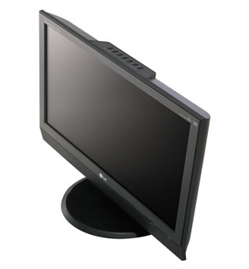

Imprimantes
Une imprimante produit une copie sur papier de vos résultats. Elle reçoit les données de l'unité centrale de traitement à travers des câbles et transfère l'information sur du papier. Il y a deux catégories d'imprimantes : à impact et sans impact. Les imprimantes à impact utilisent une technique similaire à la machine à écrire : le transfert d'encre d'un ruban d'encreur sur le papier s'effectue grâce à un impact mécanique. Parmi les imprimantes à impact, on trouve l'imprimante matricielle où les caractères sont formés d'une série de points imprimés par des aiguilles.
Les imprimantes sans impact composent les caractères à l'aide d'un procédé chimique ou physique. Les imprimantes à jet d’encre projettent des gouttelettes d’encre sur le papier. Les imprimantes au laser utilisent la même technique qu'un photocopieur. Les imprimantes sans impact produisent des imprimés de meilleure qualité que les imprimantes à impact et sont beaucoup moins bruyantes.

Haut-parleur
Les haut-parleurs servent d’unité de sortie sonore et nous permet d’entendre différents sons.

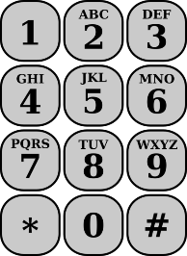
Modem
Un modem est un appareil qui permet à l’ordinateur de transférer les données par ligne téléphonique. L’ordinateur peut envoyer des données à un autre ordinateur ou en recevoir de celui-ci. Ceci fait du modem une unité d’entrée et de sortie.

Unités de mémoire auxiliaire
Lorsque vous travaillez sur un ordinateur, les programmes et les données sont stockés dans la mémoire RAM. Cependant, une fois que l’ordinateur est mis hors tension, toutes les données contenues dans cette mémoire sont effacées et perdues. Vous avez donc besoin d’une mémoire auxiliaire qui puisse emmagasiner les données et les programmes de façon permanente. Il existe plusieurs types de mémoire auxiliaire. Les plus populaires sont les disquettes, les disques compacts et les disques durs (voir note 1 à la page 1).
Une clé USB est un support amovible de format de poche que vous pouvez transporter avec vous où que vous alliez. Elle est comparée à un mini disque dur, que vous connectez à un port USB d’un ordinateur. Contrairement aux autres disques amovibles, une clé USB peut emmagasiner une grande quantité d’informations, elle est très fiable du fait qu’elle soit insensible à la poussière et aux rayures. De nos jours, une clé USB peut emmagasiner entre 128 Mo à 8 Go. | 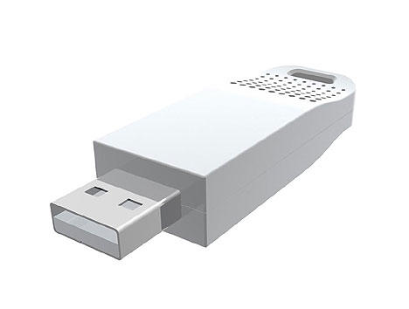
Les disques compacts (CD) sont des disques optiques généralement en lecture seule, c’est-à-dire des disques sur lesquels vous ne pouvez pas écrire et dont vous ne pouvez rien effacer. Il existe aussi des CD sur lesquels vous pouvez enregistrer des données. Ces disques offrent une très grande capacité de stockage, 700 Mo, et ont l’avantage d’être amovibles. | 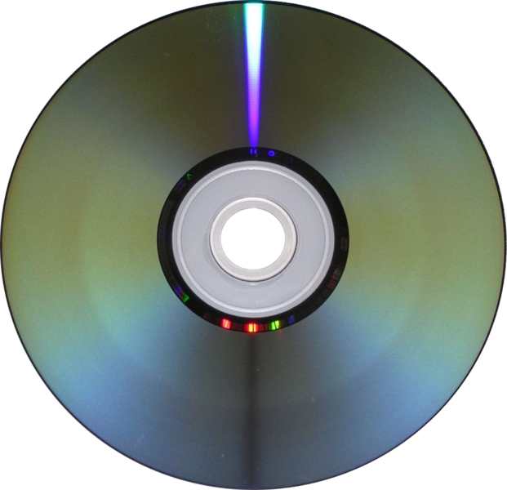
Contrairement aux disquettes et aux disques optiques, un disque dur n’est pas amovible : il demeure dans l’unité centrale. Le disque dur tire son nom du fait qu’il est constitué d’un support rigide, ce qui le rend « rigide » ou « dur ». Il peut contenir beaucoup plus d’informations que les disquettes et requiert moins de temps pour emmagasiner des données ou pour accéder aux données qui y sont sauvegardées. De nos jours, un disque dur typique peut emmagasiner de 40 Go (giga-octets) à 120 Go. 1 Go est équivalent à 1 073 741 824 octets.
Manipulation de disques compacts
Même si les données sont sauvegardées de façon permanente sur une clé USB ou un disque compact, il est important que vous les manipuliez minutieusement. Autrement, vous risqueriez de les endommager et de les rendre inutilisables. Voici quelques recommandations :
- ne touchez pas à la surface du disque compact;
- évitez de laisser vos disques compacts à une température extrêmement froide ou chaude;
- placez toujours vos disques compacts dans leur boîtier;
- tenez toujours les disques compacts par les rebords de façon à éviter de salir ou d’égratigner la surface d’enregistrement.

Logiciel
Le logiciel est un outil que vous utilisez avec l’ordinateur pour accomplir une multitude de travaux. Il contient une série de directives (commandes) indiquant à l’ordinateur quoi faire et comment le faire. Il existe différents types de logiciels :
- Langages de programmation
- Applications
- Systèmes d’exploitation
Les logiciels de programmation permettent aux programmeurs de créer des applications (par exemple : Microsoft Word, FoxPro) effectuant des tâches précises. Visual Basic, Java et C++ sont les langages les plus fréquemment utilisés.
Les logiciels d’applications sont conçus pour vous aider dans votre travail. Ils peuvent servir à vous informer sur un sujet, à vous aider à produire des lettres et des graphiques ou encore à vous divertir. Il existe plusieurs types de logiciels d’applications :
Les systèmes d’exploitation sont des logiciels qui gèrent les équipements. Il existe plusieurs systèmes d’exploitation dont les plus courants sont Windows Vista, Macintosh OS 10 et Linux.
Un système d’exploitation est un logiciel qui donne vie à l’ordinateur. Sans lui, l’ordinateur serait un amas de circuits électroniques et de mécanismes incapables de fonctionner. Un système d’exploitation rend possible la communication entre l’utilisateur et les appareils ainsi qu’entre les différentes composantes de l’équipement. Le système d’exploitation reçoit les commandes de l’utilisateur, les communique aux appareils et coordonne ensuite les activités des différentes pièces de l’équipement afin d’effectuer les commandes émises par l’utilisateur.

Représente les unités qui permettent de stocker à long terme les différentes informations.
Permet de stocker temporairement l’information. On dit d’elle qu’elle est volatile.

